# Przedstawiona na rysunku charakterystyka elementu nieliniowego to: charakterystyka wieloznaczna

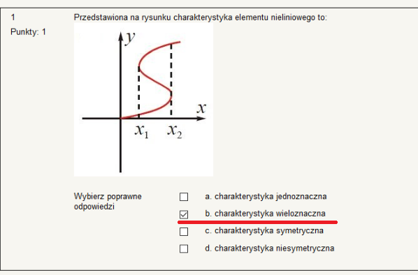

# Przeprowadź syntezę znormalizowanego dolnoprzepustowego filtru Butterwortha 2. rzędu i podaj wartości jego elementów

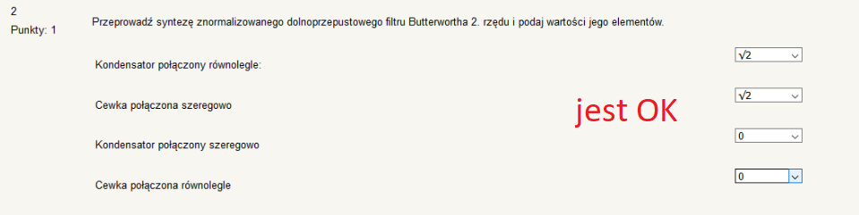

# Wzór przedstawia przesunięcie sygnału w czasie

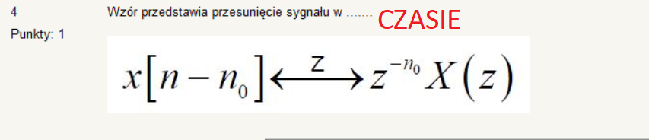

# System dyskretny jest stabilny i przyczynowy jeżeli wszystkie jego bieguny są położone wewnątrz okręgu jednostkowego: prawda

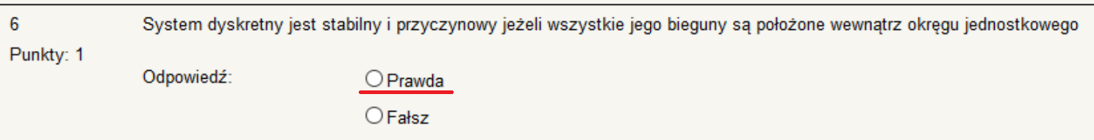

# Wzór przedstawia: Transformatę odwrotną Fouriera

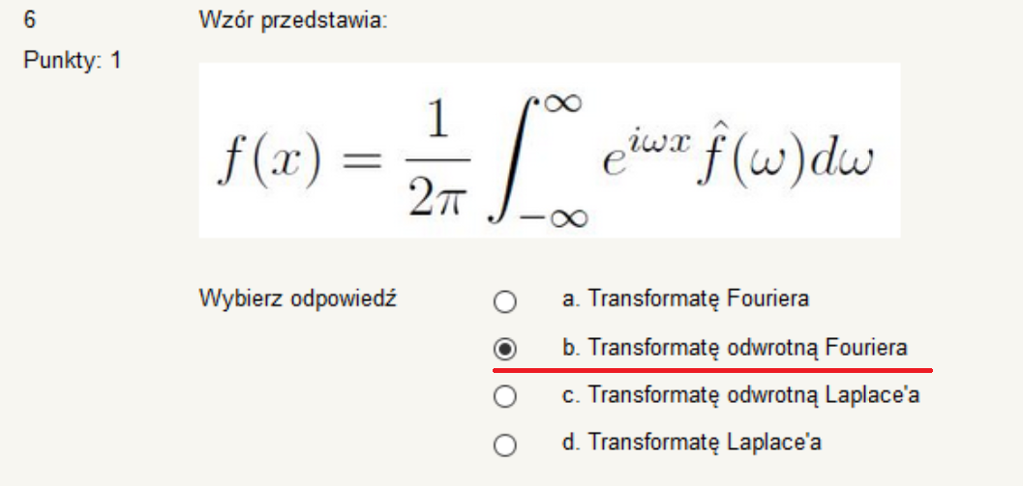

# Poniższy wzór przedstawia twierdzenie o przesunięciu: w dziedzinie czasu / przesunięciu sygnału

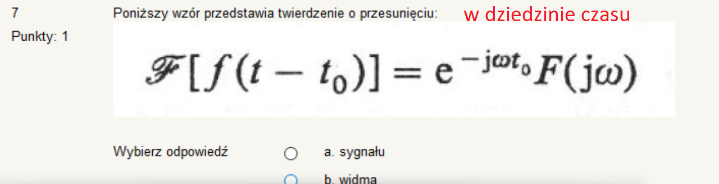

# Funkcja Z(s) = s+3 posiada następujące właściwości: posiada zero w punkcie -3

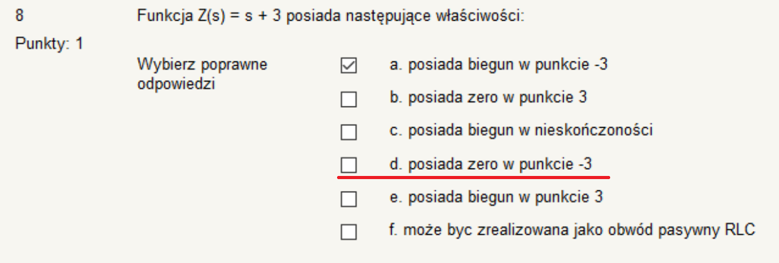

# Przedstawiona charakterystyka to charakterystyka (podaj nazwę elementu): dioda tunelowa

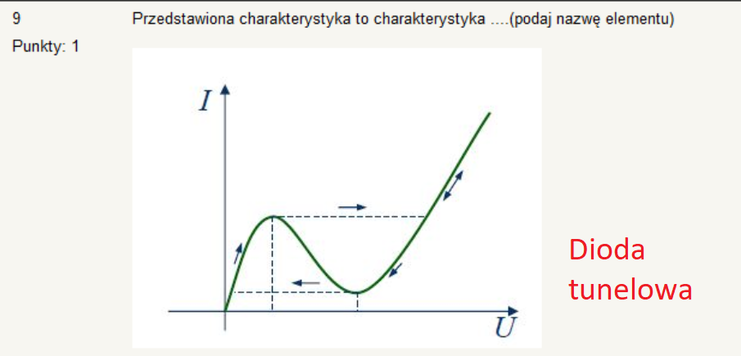

# Obwody pasywne można zbudować z następujących elementów: cewka, rezystor, kondensator

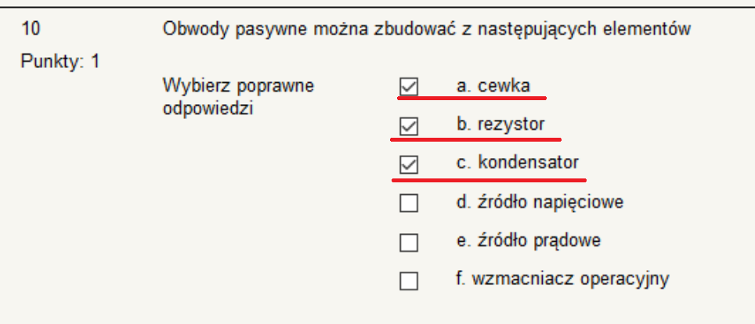

# Macierz B w równaniach stanu nazywamy macierzą wejścia

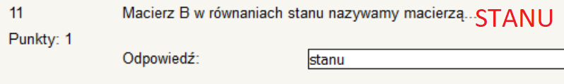

# Rysunek przedstawia obszar zbieżności transformaty ZET funkcji: skok jednostkowy

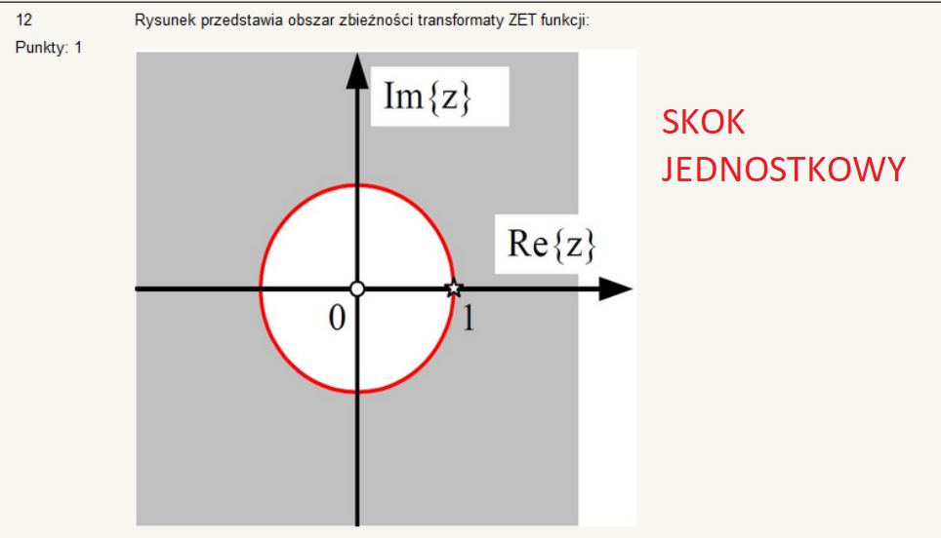

# Czy poniższy wzór ilustruje twierdzenie Borela? Prawda

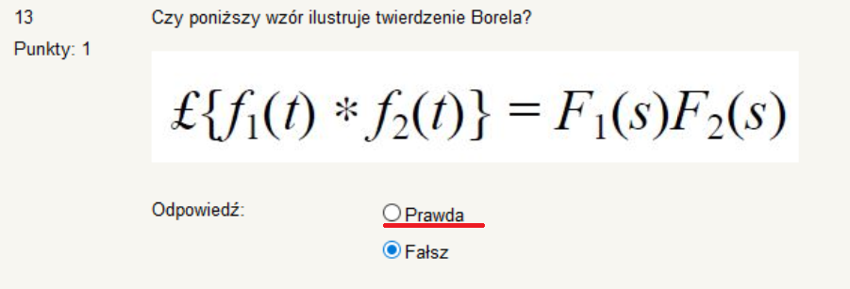

# Metoda Newtona jest metodą iteracyjną, pozwalającą rozwiązać w przybliżeniu równanie nieliniowe: Prawda

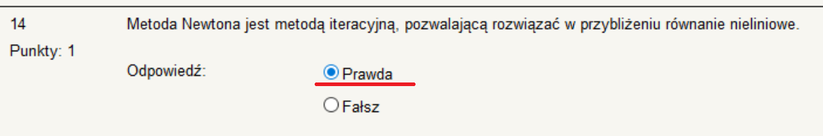

# Jeżeli wartości własne 2-wymiarowego systemu nieliniowego są zespolone a część rzeczywista jest równa zero, to trajektorie systemu na płaszczyźnie fazowej są: okręgami

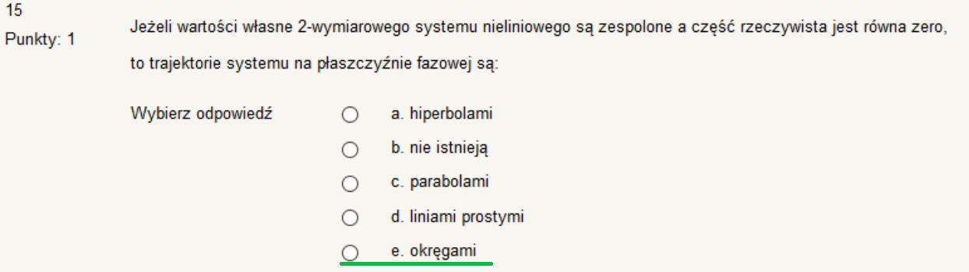

# Wzór przedstawia: szereg trygonometryczny Fouriera

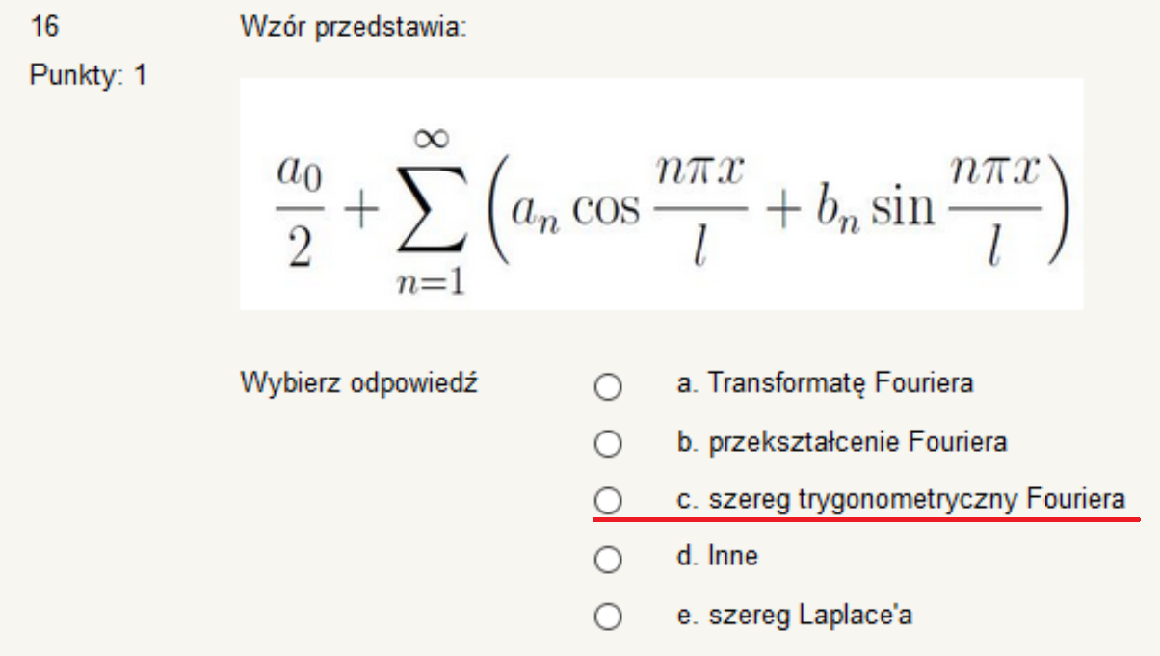

# Najmniejsza wartość własna tej macierzy to: -1

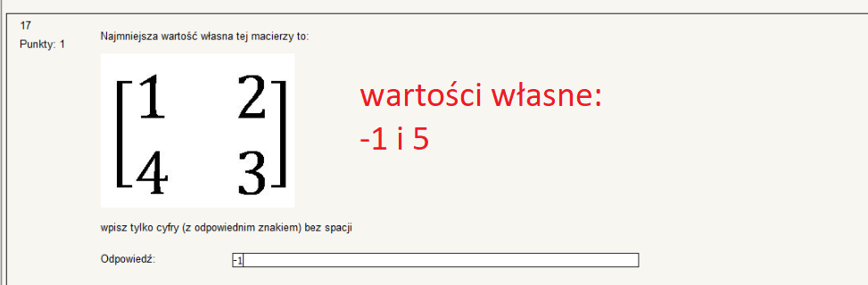

# Które z poniższych praw obwodów obowiązują w obwodach nieliniowych? twierdzenie Nortona, NP. Kirchhoffa, PP Kirchhoffa, zasada kompensacji, twierdzenie Thevenina

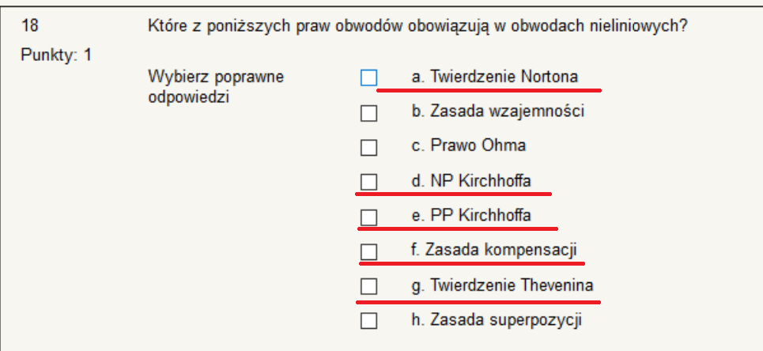

# Wzór przedstawia transformatę splotu

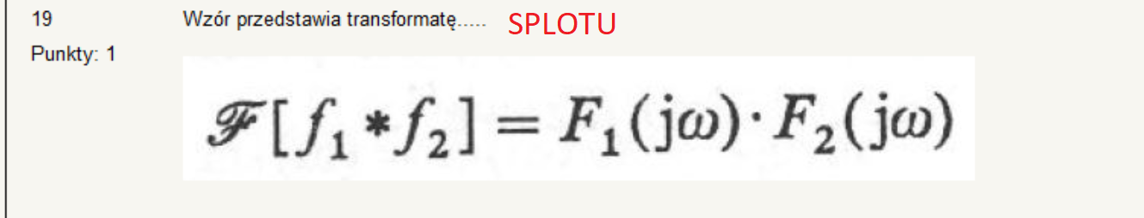

# Odpowiedź impulsowa systemu przyczynowego jest zerowa dla n>0: Fałsz

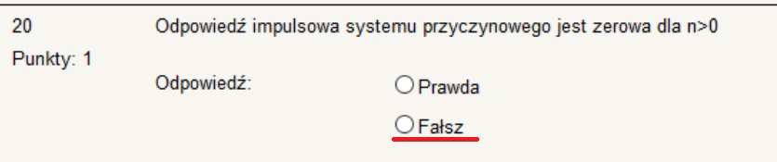

# Czy poprawnie podano poniżej dwustronna transformatę Laplace’a F(s) funkcji f(t)? Prawda

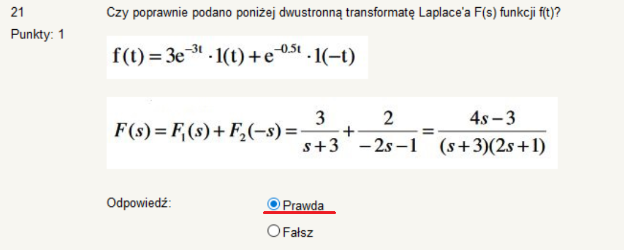

# Równanie $\det\left(λ1-A\right)=0$ nazywamy równaniem wielomianu charakterystycznego macierzy A

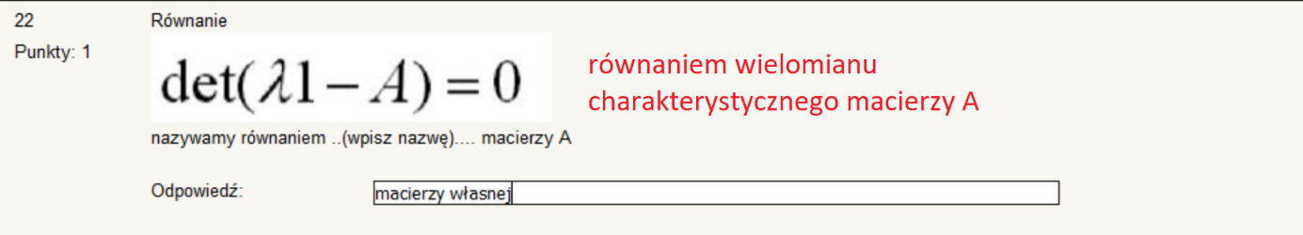

# W przypadku odpowiedzi na skok jednostkowy filtrów Butterwortha – wraz ze wzrostem rzędu filtrów wzrasta przeregulowanie: Prawda

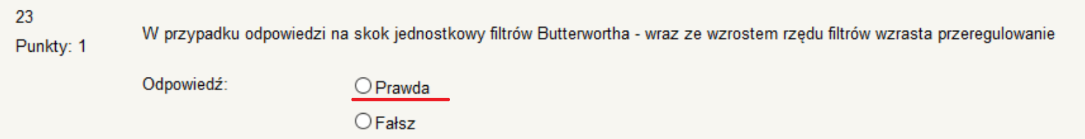

# Rezystancja dynamiczne elementu nieliniowego to stosunek napięcia na zaciskach tego elementu do prądu płynącego przez ten element: Fałsz

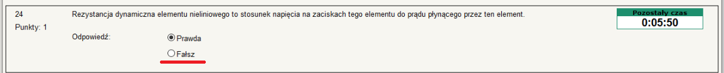

# Czy aktywne obwody elektryczne podlegają ograniczeniu stabilności? (zawsze są stabilne): Fałsz

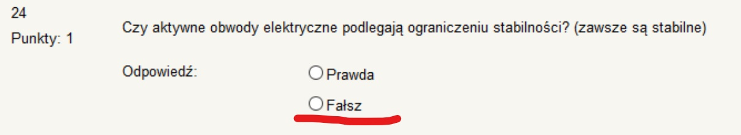

# Operacja splatania funkcji f(t) i funkcji skoku jednostkowego jest operacją tożsamościową ze względu na f(t): Fałsz

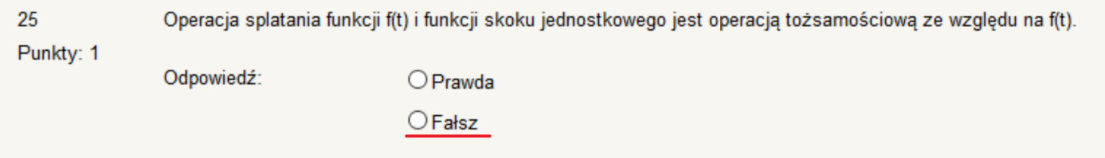

# Warunkiem koniecznym aby wielomian W(s) był wielomianem Hurwitza jest: wszystkie współczynniki wielomianu są dodatnie, wszystkie współczynniki wielomianu są ujemne

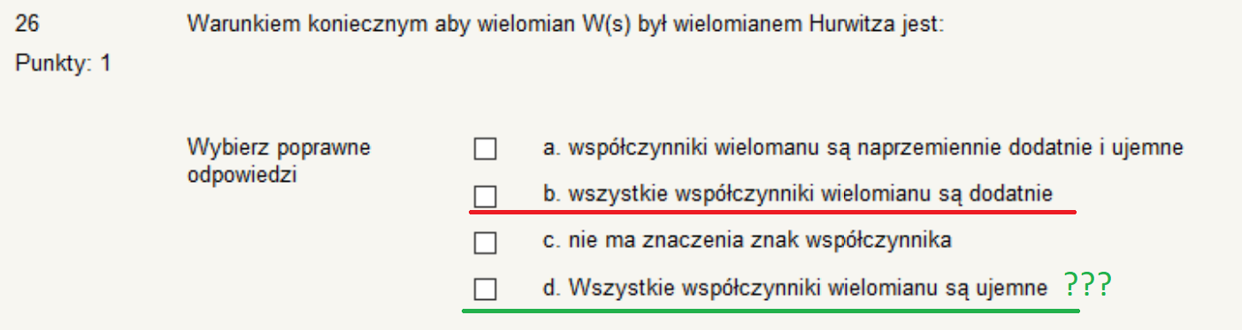

# Bifurkacja to zjawisko skokowej zmiany własności układu nieliniowego przy drobnej zmianie jego parametrów: prawda

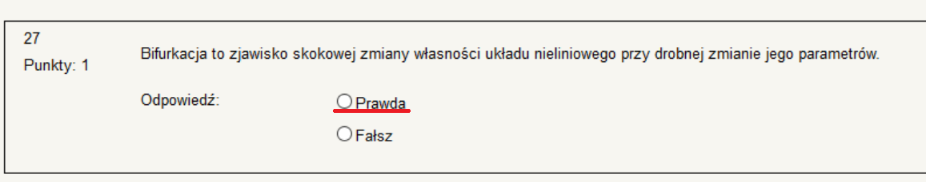

# Warystor to element nieliniowy, którego rezystancja zależy od: napięcia

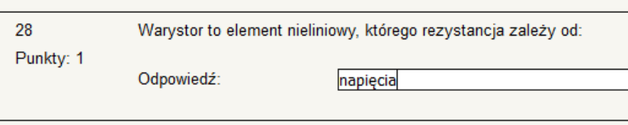

# Czy funkcja może być zrealizowana za pomocą obwodu pasywnego z elementami LC? Prawda

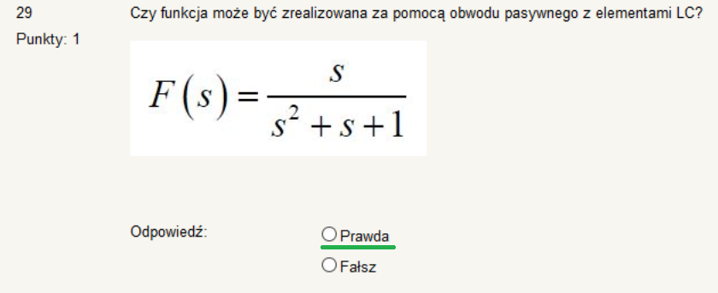

# Wzór przedstawia mnożenie przez ciąg wykładniczy

